RECLASIFICACION DE FLETE

Contexto:

Al generar Facturas por Servicios como (Flete), se requiere que el Gasto pueda ser reflejado en cada una de las Sucursales que hizo su respectiva compra de Servicio.
Para ello se creo el modulo nombrado como reclassification_automatic_fleet, este modulo permite la distribución del respectivo gasto.

Configuración

Al instalar el modulo, lo primero que debemos hacer es crear lo siguiente:

- Cuentas puente en el catalogo principal (TyP Refrigeración).
- Crear las Cuentas de Reclasificación para ver reflejado el Gasto en cada Sucursal.

Al crear las cuentas nos quedara algo similar a la siguiente pantalla:

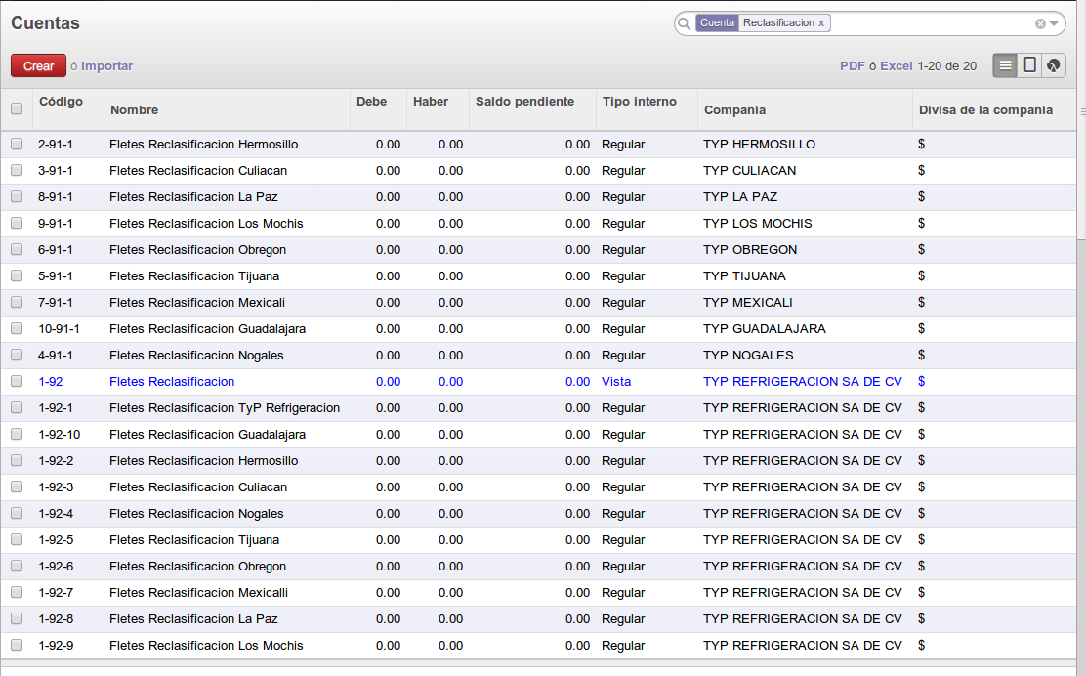

La configuración de cada cuenta de reclasificación, podemos asignarla a una Categoría de Cuenta, por ejemplo a Cuentas de Orden:

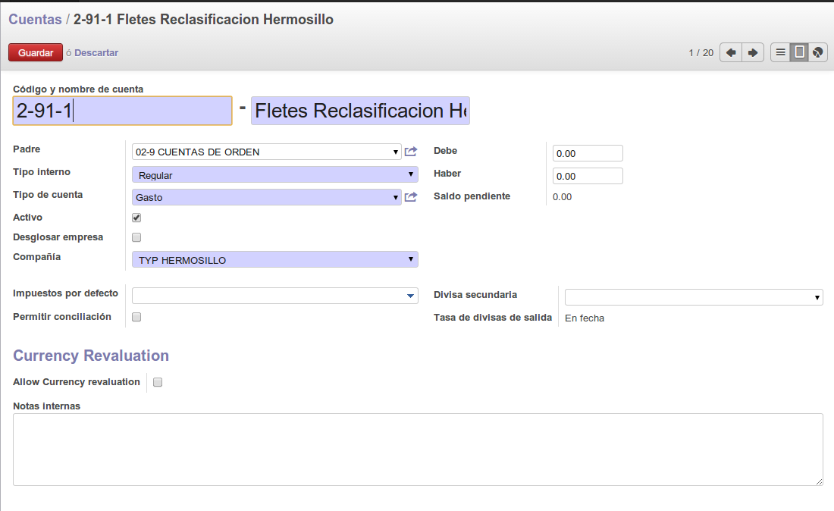
La configuración al final sera como visualizaremos el Plan Contable y los Reportes:

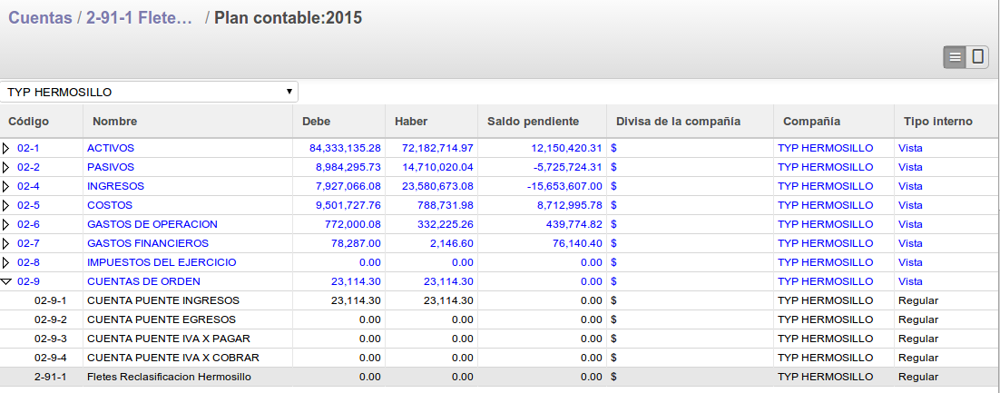

Una ves creadas las cuentas contables “puente”, en TyP Refrigeración, las asignamos al Registro de Configuración, que se encuentra en Contabilidad --> Proveedores --> Reclasificación de Fletes:

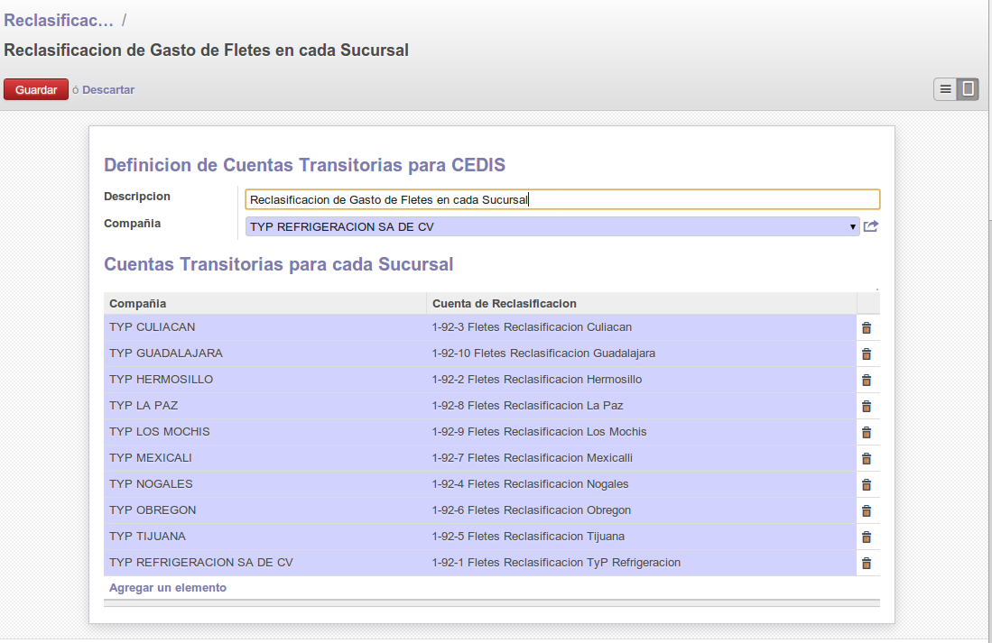
Ahora solo nos falta asignar las cuentas de Reclasificación para cada Producto ó Categorías de Productos, esto nos ayudara a conocer mas a detalle cuanto gastamos por cada Servicio, como podemos observar en la siguiente imagen, existen varios Servicios por Flete:
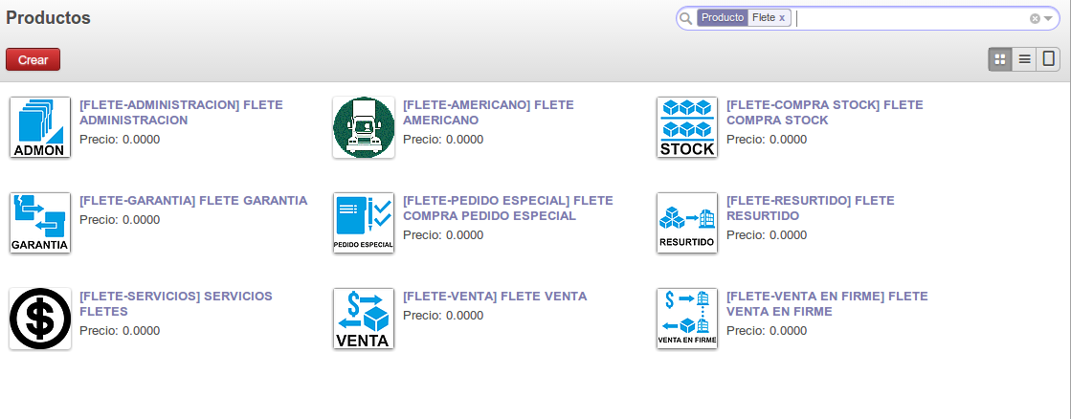

Si queremos Configurar en un Producto las cuentas de reclasificacion, para observar a detalle, tenemos que entrar al Formulario de Producto, en la pestaña Contabilidad:

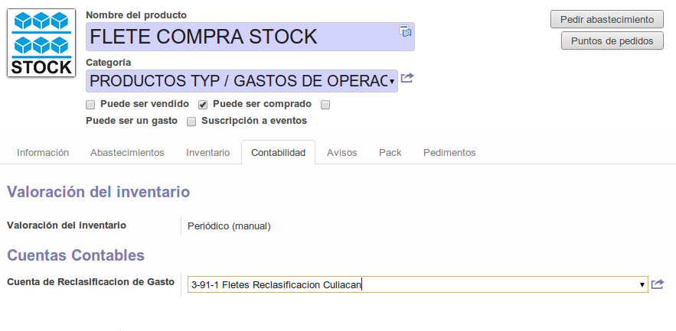
Observamos que existe un campo llamado Cuenta de Reclasificacion de Gasto, en donde asignaremos en un solo producto todas las cuentas de reclasificación para ese producto en especifico. Para que un solo usuario pueda asignar estas cuentas tendrá que cambiar de Compañia en la parte superior y asignar la cuenta que corresponda a la misma:
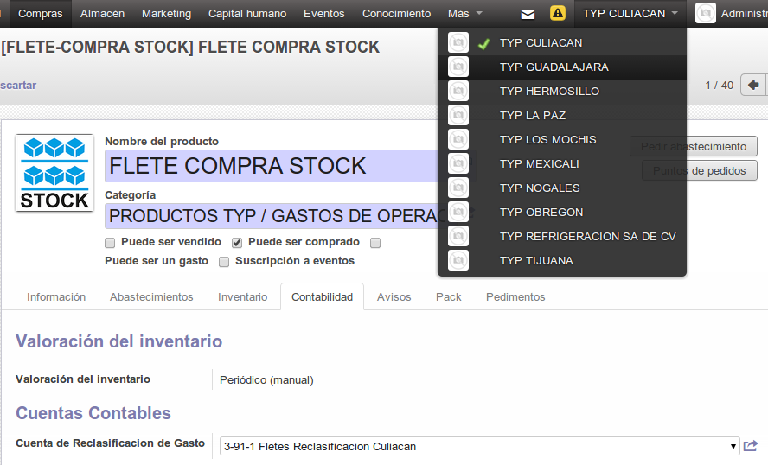

Si queremos ver el gasto de una forma global y no tener una cuenta de reclasificacion para cada Producto de Flete, entonces configuraremos la Categoría de Producto:

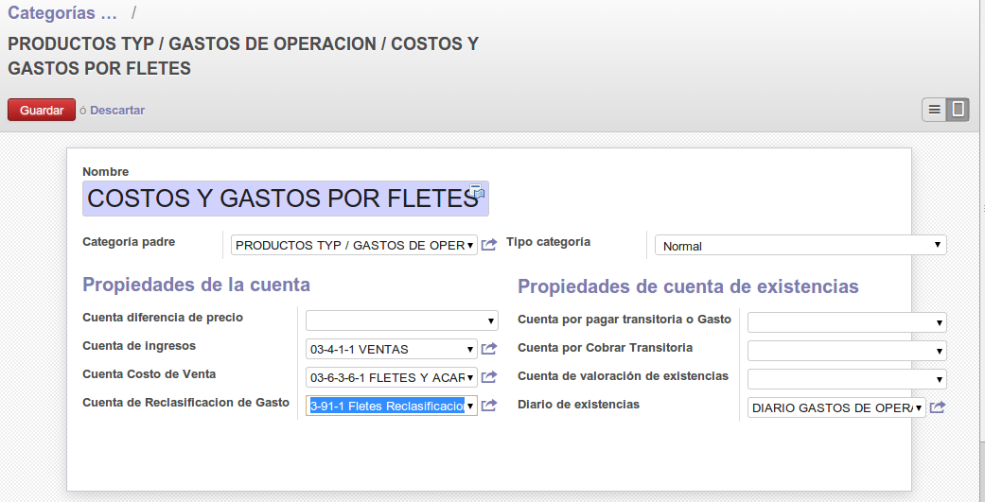
Nuevamente tenemos el campo llamado Cuenta de Reclasificacion de Gasto, en donde asignamos la cuenta por cada Sucursal.

Con lo anterior terminamos la Configuración, ya solo queda crear una factura por la Compra de un servicio Flete.

Proceso de Reclasificación

Una vez configurado seleccionaremos las lineas de compra a Facturar, desde el menu
Compras --> Control de Facturas --> En las lineas del pedido de compra.

Aquí buscaremos y seleccionaremos las lineas a Facturar:

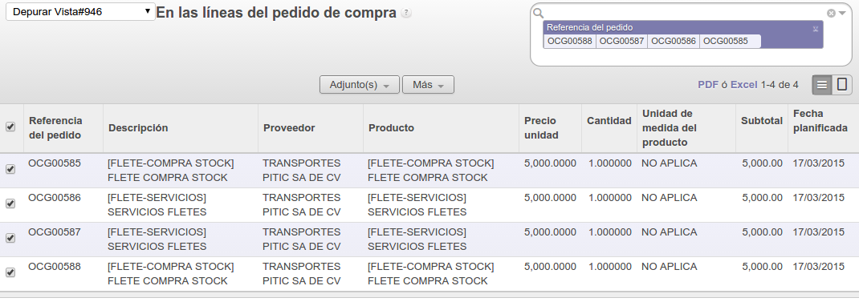
Daremos click en la Pestaña Mas y Seleccionamos Crear Facturas:

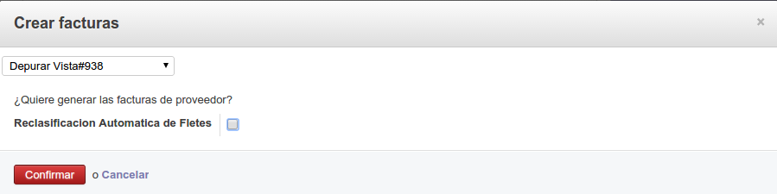
Observamos un nuevo campo llamado Reclasificacion Automática de Fletes, la cual permite que después de la creación y Validación de la Factura de Proveedor, se re clasifique mediante Pólizas el Gasto.

Activamos el Campo y damos click en Confirmar.

Esta es la Factura que nos muestra el asistente:

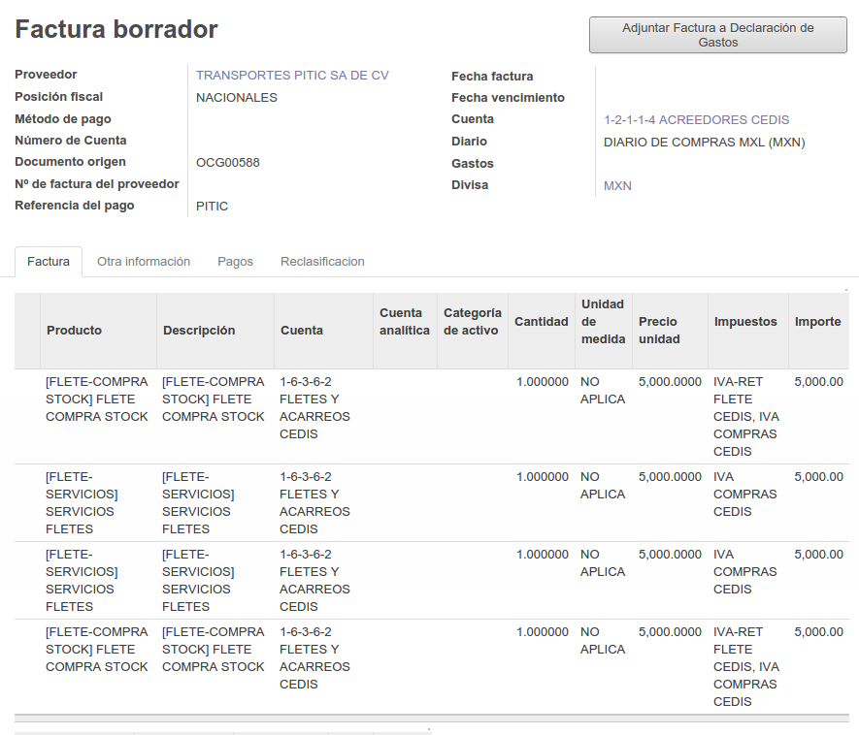

Validamos la Factura y observaremos las Pólizas que se generan a partir del proceso de Reclasificación.

Un ejemplo es la póliza de Reclasificación para Sucursal Hermosillo:

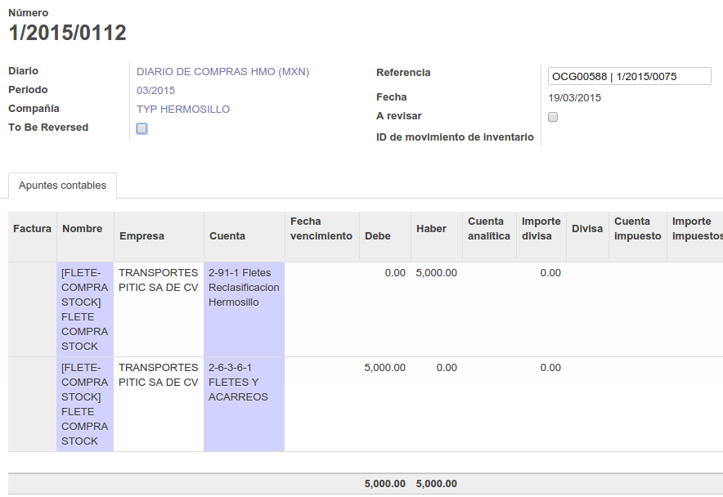

Esta misma Póliza pero con cuentas distintas, observaremos para cada sucursal que creo la factura, como esta Póliza se encuentra “Asentada” podremos observar la afectación en el Plan Contable, por ejemplo.

